PT. EZV Service Indonesia
Skill Test - Frontend Developer
Hernan Huwae / martinushuwae014@gmail.com / https://hernan-web-portofolio.vercel.app/
Link Project Test : https://github.com/hernanhuwae/Hernan-Huwae_FrontEndTest_EZV

Tahap pengerjaan
- Struktur Folder
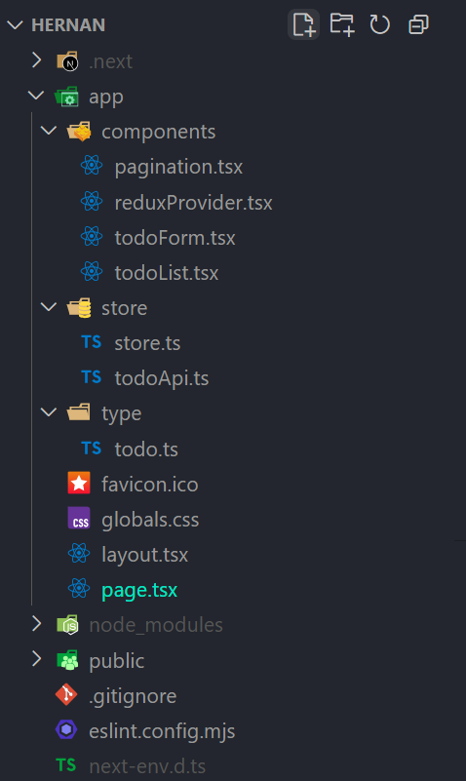

Struktur dan Garis Besar Proyek Todo App
1. Folder type/
- Tujuan: Menentukan struktur data todo agar konsisten di seluruh aplikasi.
- Fungsi: Menyimpan type definition seperti id, title, dan completed (sesuai dengan field data json : https://jsonplaceholder.typicode.com/todos) agar TypeScript bisa mendeteksi kesalahan tipe di file todo yaitu todoList, todoForm, dan todoApi.

2. Folder store/
- File: todoApi.ts
  - Tujuan: Mengatur komunikasi dengan API menggunakan Redux Toolkit Query (RTK Query).
  - Fungsi: Mendefinisikan endpoint untuk mengambil, menambah, dan mengatur pagination data todo dengan otomatis caching dan refetch.
- File: store.ts
  - Tujuan: Mengonfigurasi store Redux agar dapat digunakan di seluruh aplikasi.
  - Fungsi: Menggabungkan reducer dan middleware dari RTK Query supaya state global dan API client siap digunakan.

3. Folder components/
- todoForm.tsx
  - Tujuan: Menyediakan form input untuk menambah todo baru.
  - Fungsi: Mengirim data baru ke API menggunakan todoApi.endpoints.createTodos.useMutation()
- todoList.tsx
  - Tujuan: Menampilkan daftar todo dari API.
  - Fungsi: Mengambil data dengan todoApi.endpoints.getTodos.useQuery()
  - dan menampilkan 10 item per halaman sesuai pagination.
- pagination.tsx
  - Tujuan: Mengatur perpindahan halaman todo.
  - Fungsi: Mengatur nilai _start dan _limit serta menyediakan tombol navigasi antar halaman.
- reduxProvider.tsx
  - Tujuan: Menyediakan akses global ke Redux store untuk seluruh komponen.
  - Fungsi: Membungkus aplikasi dengan Provider agar RTK Query dan state global bisa digunakan tanpa error.

4. File page.tsx
- Tujuan: Halaman utama aplikasi todo.
- Fungsi: Menggabungkan komponen TodoForm, TodoList, dan Pagination menjadi satu tampilan, serta berpotensi menerapkan strategi pre-render seperti SSR atau ISR agar data todo bisa dimuat lebih cepat.

